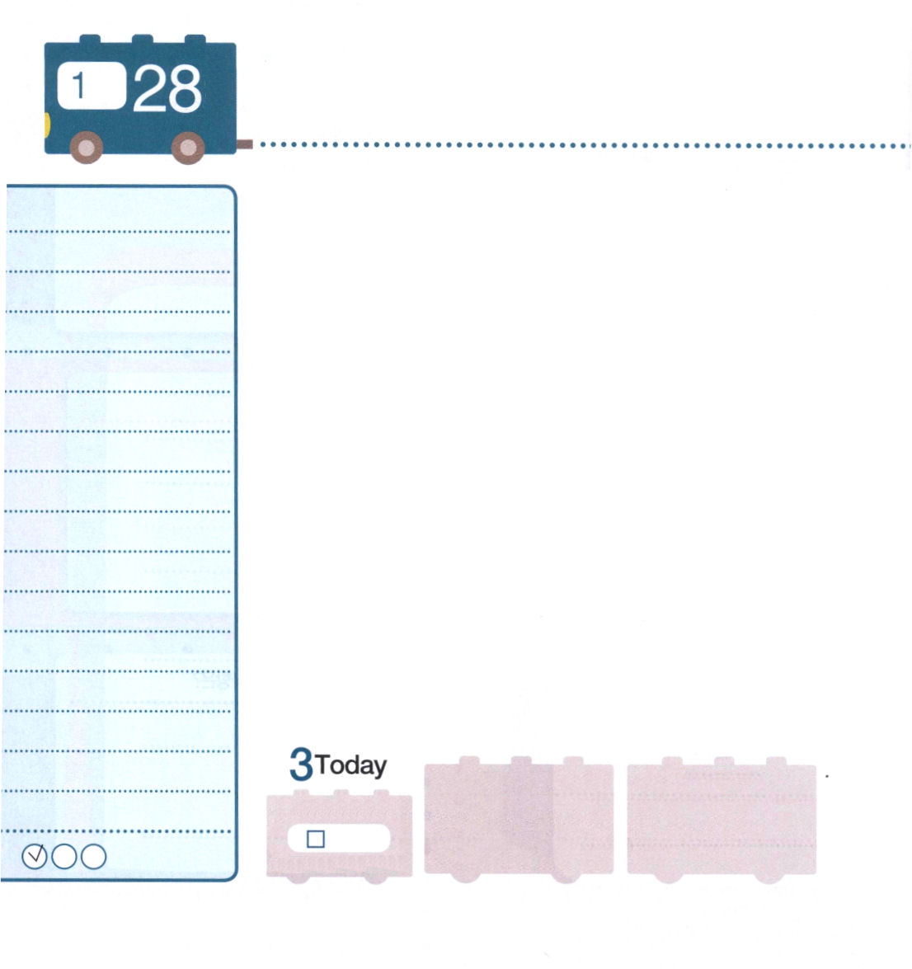
使徒9:5 彼が、「主よ。あなたはどなたですか」と言うと、お答えがあった。「わたしは、あなたが迫害しているイエスである。
使徒13:1～12 彼らが主を礼拝し、断食をしていると、聖霊が、「バルナバとサウロをわたしのために聖別して、わたしが召した任務につかせなさい」と言われた。 (2)

月曜日
月
日

「完全だ」ということばは、ひとつもちがうことがなく、必要な要素がすべてそろっていて、たりないことも、きずも、弱いところもまったくないことを意味します。イエス・キリストは完全です。イエス様は、すべての問題の解決者です。このように完全なキリストが、いま聖霊で私たちの中におられます。今日の聖書箇所で、パウロとバルナバは、最初の宣教地であるキプロスの海岸にある「パポス」という島にはじめて派遣されました。神様はその島の総督に救いの働きを成し遂げられました。パウロは、どこへ行っても重要なことをする前にいつも祈りました。心が完全な解答であるキリストでいっぱいになって、自然に聖霊に導かれる伝道をしました。
祈って力を受ける生活にますます慣れてきたら、重要な答えの門が多く開かれました。答えの中の答えは、祈りが成り立つ答えです。神様は伝道のために伝道者のすべてことを祝福して伝道の門を開けて待っておられます。いま、私たちの現場を置いて祈りながらキリストで心をいっぱい満たしてみましょう。「私を聖霊で満たしてくださって、この現場に主の御使いを送ってください。神の国が臨んで、暗やみの勢力がイエス・キリストのお名前で縛られますように」

ていこくれいはいに せいこうしたら
チェックしよう
がか５
きょうの
みことば
でんどう
きょうの
きょうの
いのり
いちにち １しょう かみさまの
みことばを よもう！

2012.10.02（日本名古屋伝道集会１講)
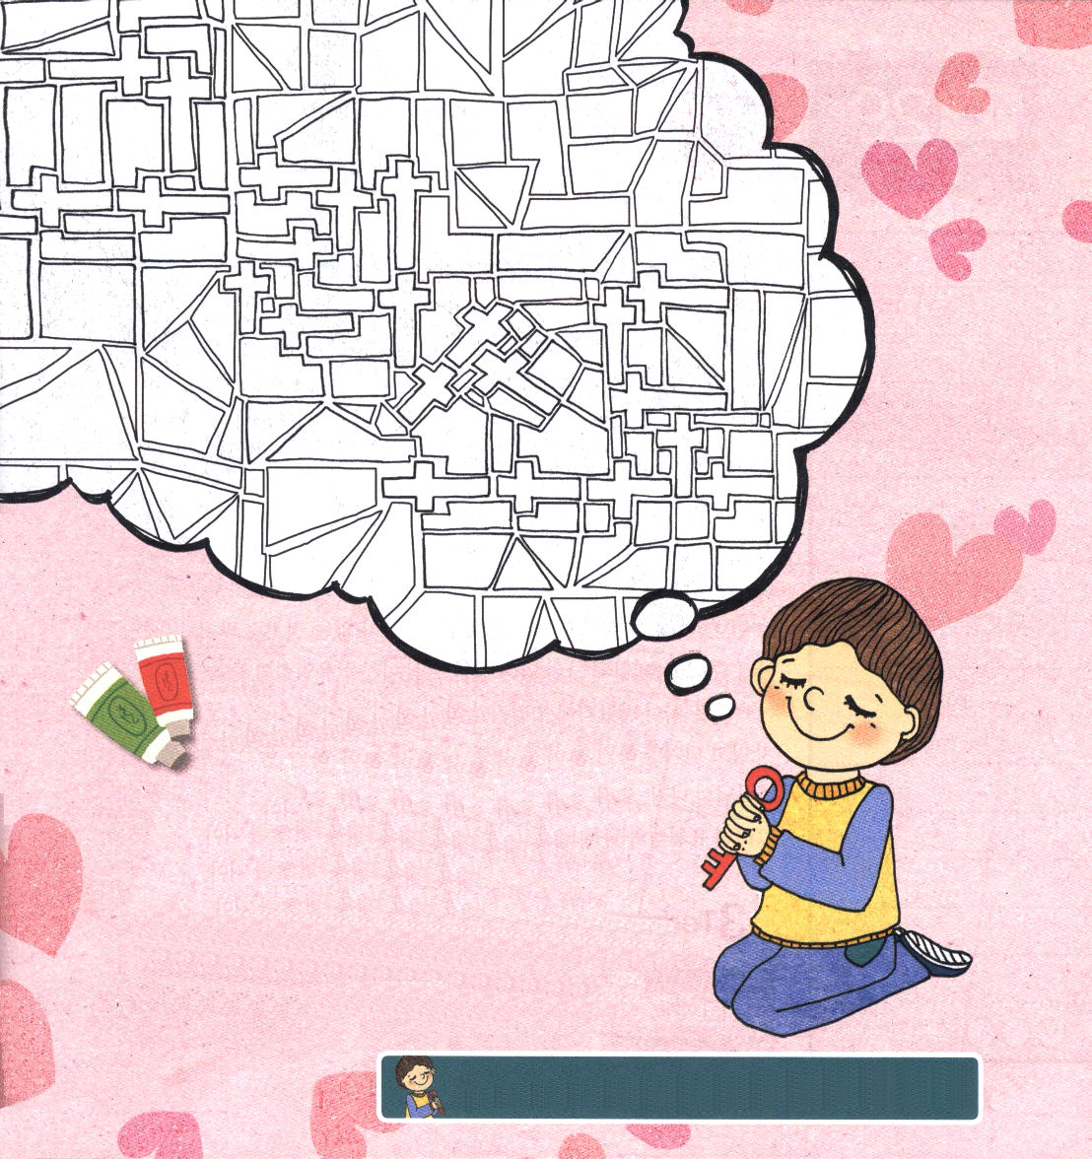

「あぁ、こまったな」
あれこれ、いろいろなことで、なやみます。
問題はすべてちがうのですが、解答はひとつです。
上の絵の中で十字架だけ、きれいに色をぬりましょう。
すべての問題の完全な解答であるキリストの
韓国語（그리스도）が出てきますよ。

イエス・キリストはで、いまとともにおられます。きょうも、のがイエス・キリストにするでいっぱいになりますように。イエス・キリストのおによっておいのりします。アーメン

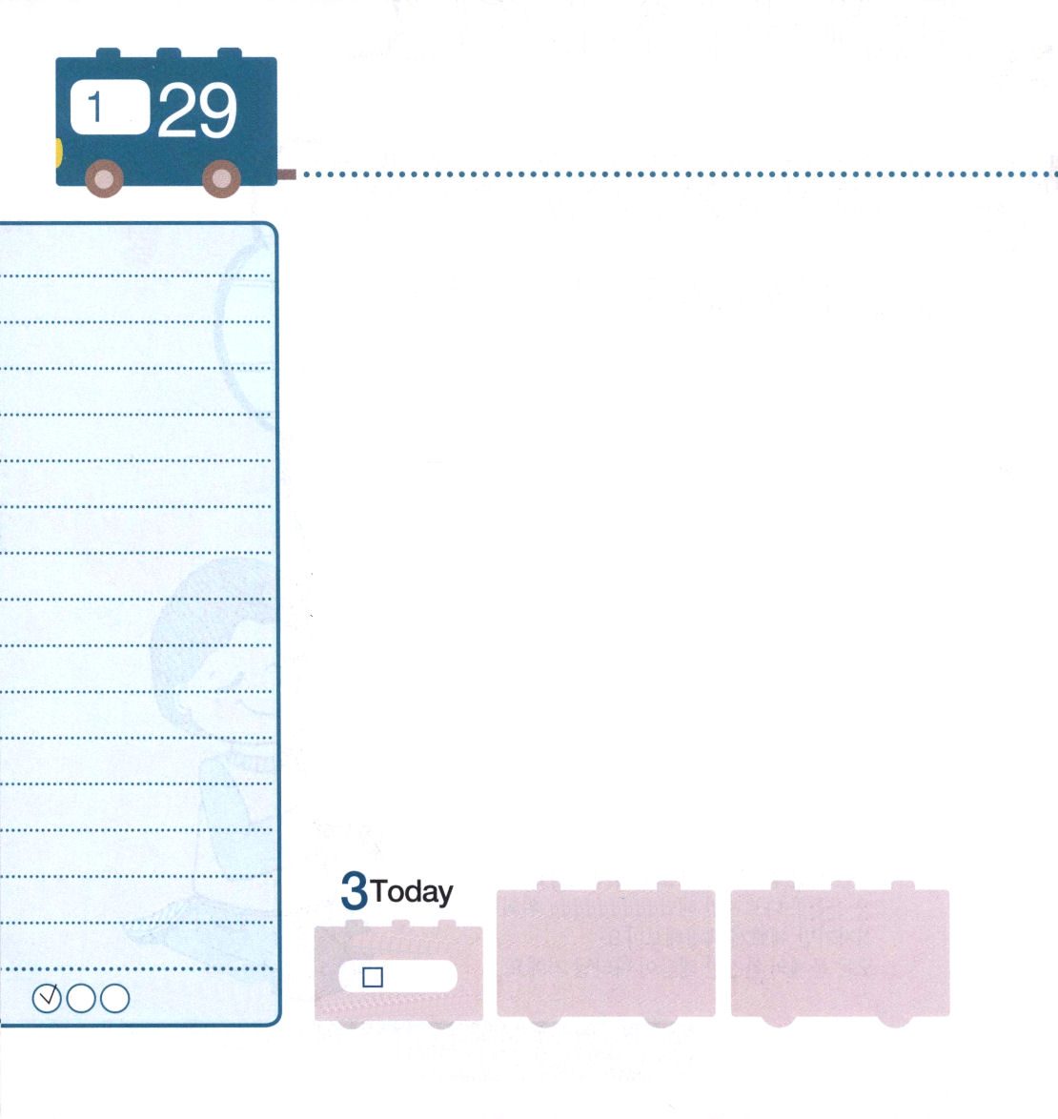
使徒1:1～8 しかし、聖霊があなたがたの上に臨まれるとき、あなたがたは力を受けます。そして、エルサレム、ユダヤとサマリヤの全土、および地の果てにまで、わたしの証人となります。 (8)
火曜日
月
日

レムナント!あなたはこの世でたったひとりしかいないよ!あなたと顔、背の高さ、声、性格が似ているとしても、あなたになることはできないでしょう。もしふたごだったとしても、よく見ればちがうところがとても多いでしょう。あなたはそれほどこの世で唯一の人なのです。なぜなら、イエス様があなたを造られて、今でもあなたとともにおられるから。「イエス様が私を唯一の人として造ってくださったのだなあ。私を通して大きい栄光を受けようとされるのだな。私に対する神様の計画がたしかにあるのだな!」これを知らないと、聖霊様の働きを体験することができないのです。暗やみの勢力が離れることもありません。最新型のスマートフォンを持っているのに使わないなら、何の使い道もないでしょう。あなたは唯一です。貴重です。とても価値あるレムナントです!これを唯一性の祝福と言います。この祝福をすでにもらったので、味わうだけで良いので、とても簡単でしょう!少しも疑わずに信じるだけで、自動で味わうようになっていきます。今からは、ただイエス、ただ神の国、ただ聖霊の三つの単語を握って信仰のうつわを大きくするようにしましょう。そうすれば、唯一性の祝福を知って味わうレムナントとして導かれるようになりますよ。

ていこくれいはいに せいこうしたら
チェックしよう
がか６
きょうの
みことば
でんどう
きょうの
きょうの
いのり
いちにち １しょう かみさまの
みことばを よもう！

2012.10.02（日本名古屋伝道集会２講）
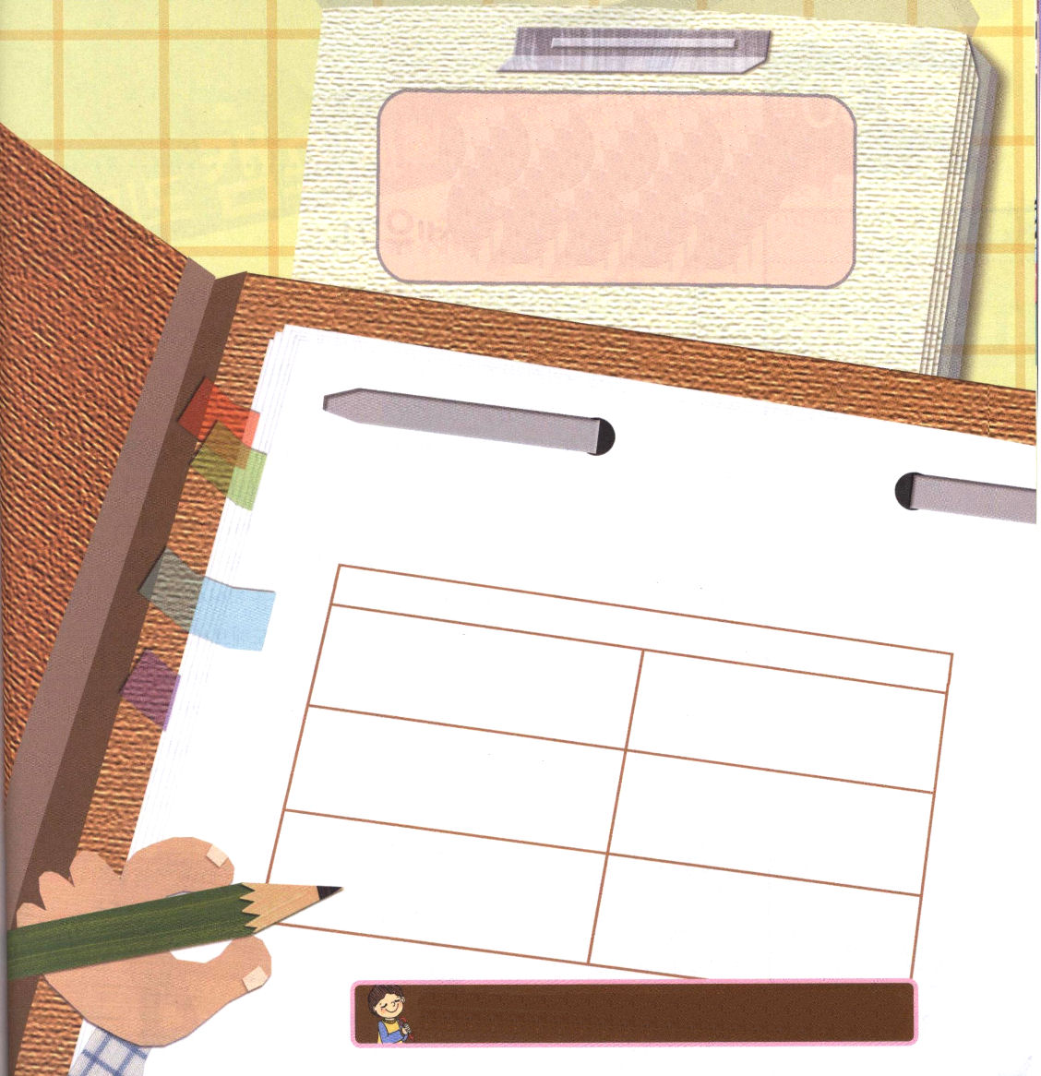

ほうこくしょ

▲神様の子ども、この世を生かすレムナントである私！
私にこの世にはない祝福をくださいました！私にくださった唯一性の
祝福はなんでしょうか。きょうのみことばを黙想しながら私にくださった
唯一性の祝福を分析してみましょう。

１．私に、ただイエス、ただ神の国
ただ聖霊が、最高の祝福である
と、そのとおりと思いますか？

２．ただイエス、ただ神の国
ただ聖霊をどのように味わって
いますか？

３．私にだけくださった唯一性の
祝福はなんですか？

！をなとして、いとして、があるとしてててくださってありがとうございます。のをわうレムナントにならせてください。イエス・キリストのおによっておいのりします。アーメン

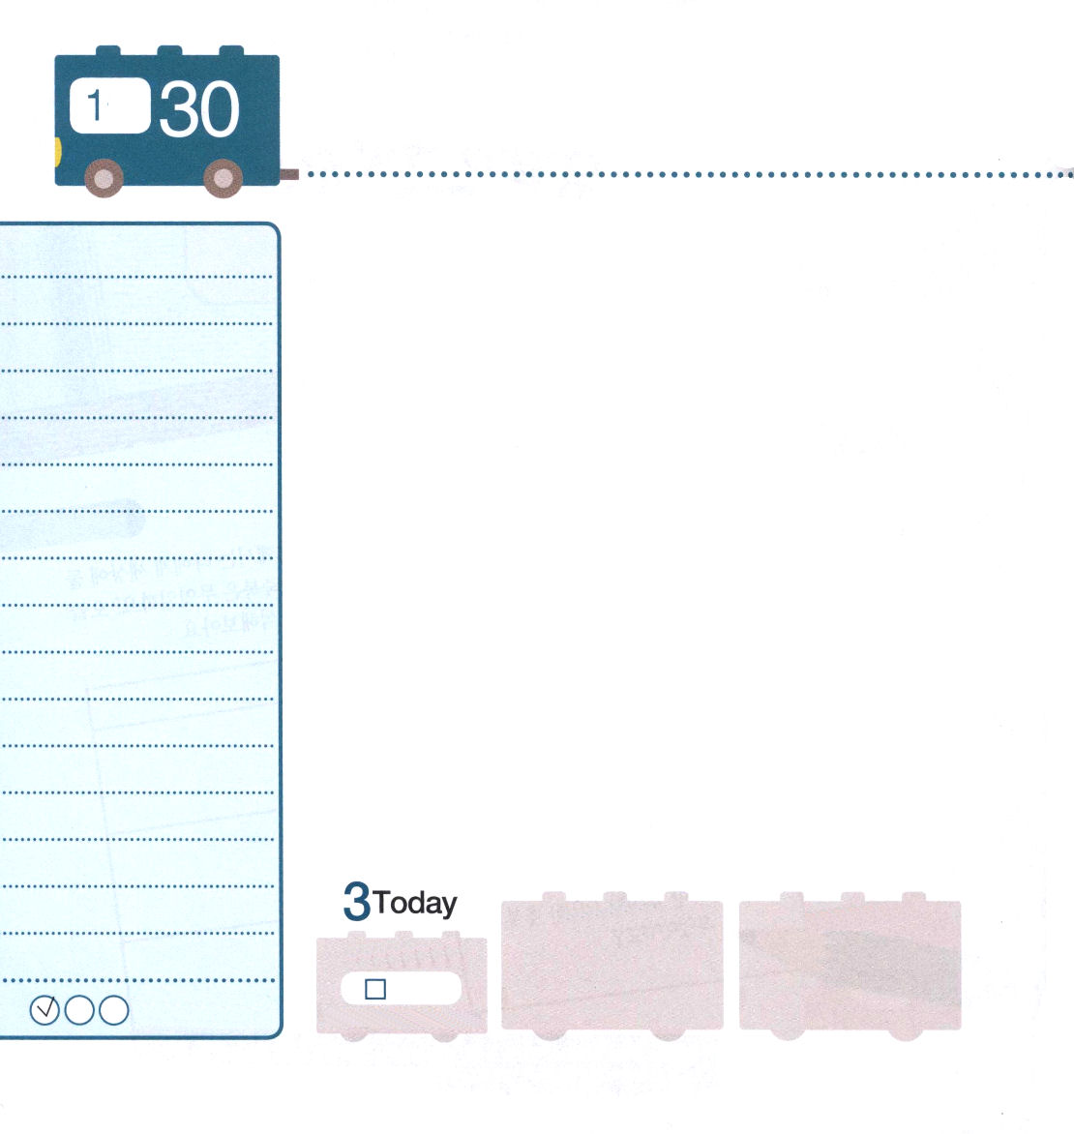
使徒19:21 これらのことが一段落すると、パウロは御霊の示しにより、マケドニヤとアカヤを通ったあとでエルサレムに行くことにした。そして、「私はそこに行ってから、ローマも見なければならない」と言った。

水曜日
月
日

根が抜けた木は当然、幸せではありません。このように、神様をなくした人間は、やはりまことの幸せがないのが当然です。ところで、なぜ神様を信じて福音も悟ったのに、幸せに暮らすことができなくて苦しみの中で生きる神様が子どもが多いのでしょうか。
全世界は霊的問題だらけです。悪霊問題、偶像問題、精神問題、病気問題、死問題、家庭問題のために大声を張り上げています。神様はすべての問題の解決者であるキリストを伝える伝道者を探していらっしゃいます。神様のみこころをすばやく見分けなければなりません。神様のみこころを知り尽くした人が、聖書の中のレムナント７人です。まだ福音を聞いたことがない友だちがいるならば、名前を書いて祈りキャンプから始めましょう。祈りキャンプをする時も、計画をたてて試みてみましょう。まず、春休みが終わる前まで福音を伝える友だちのために祈りましょう。次に小学校を卒業するまで時間がどれくらい残っているのか計算してみて、そこに合う祈りキャンプ計画をたてます。学校現場といっしょに地域と民族、全世界をおいて祈りキャンプを広げてみましょう。

ていこくれいはいに せいこうしたら
チェックしよう
がか７
きょうの
みことば
でんどう
きょうの
きょうの
いのり
いちにち １しょう かみさまの
みことばを よもう！

2012.10.03（日本名古屋伝道集会３講）
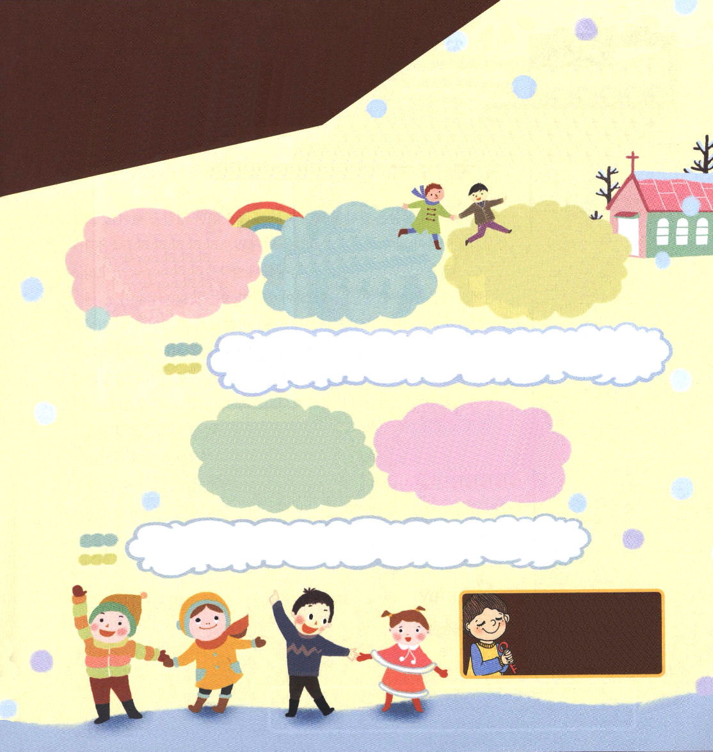
神様は私をイエス・キリストの
福音を伝える伝道者として呼ばれました。
しかし、実際にイエス様の話をしようとしたら、
なぜかはずかしかったり、もじもじしたりします。
神様に祈る祈りのキャンプの計画を立ててみましょう。
下の空いているところを埋めて、計画を立てるだけでも、
神様がすてきに答えてくださるでしょう。

キャンプ

私はいま
（ ）小学校の
（ ）年生です
小学校を卒業
するまで
（ ）年
残っています
春休みが終わる
までに、この友だちに
福音を伝えます

伝道対象者：

小学校を卒業
する日までのこりの
（ ）年間
キャンプをします
小学校を卒業
する前にこの友だちに
福音を伝えます

伝道対象者：

なる、がっているにでいてくださって、りキャンプをしてのだちがをみんなくようにしてください。イエス・キリストのおによっておいのりします。アーメン

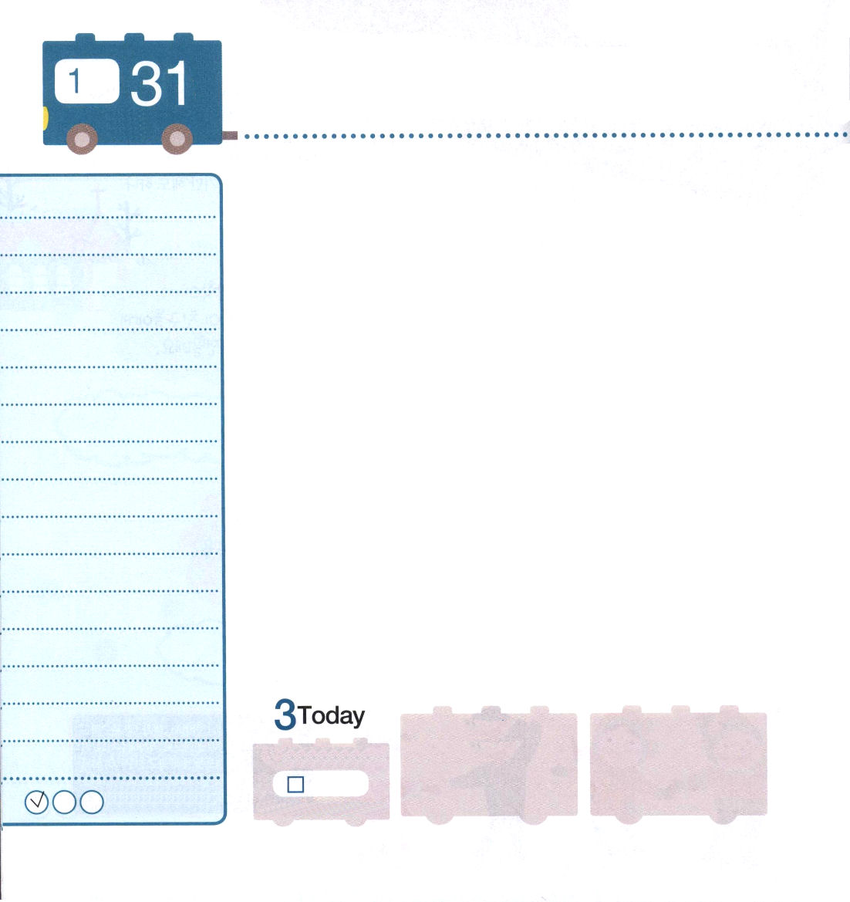
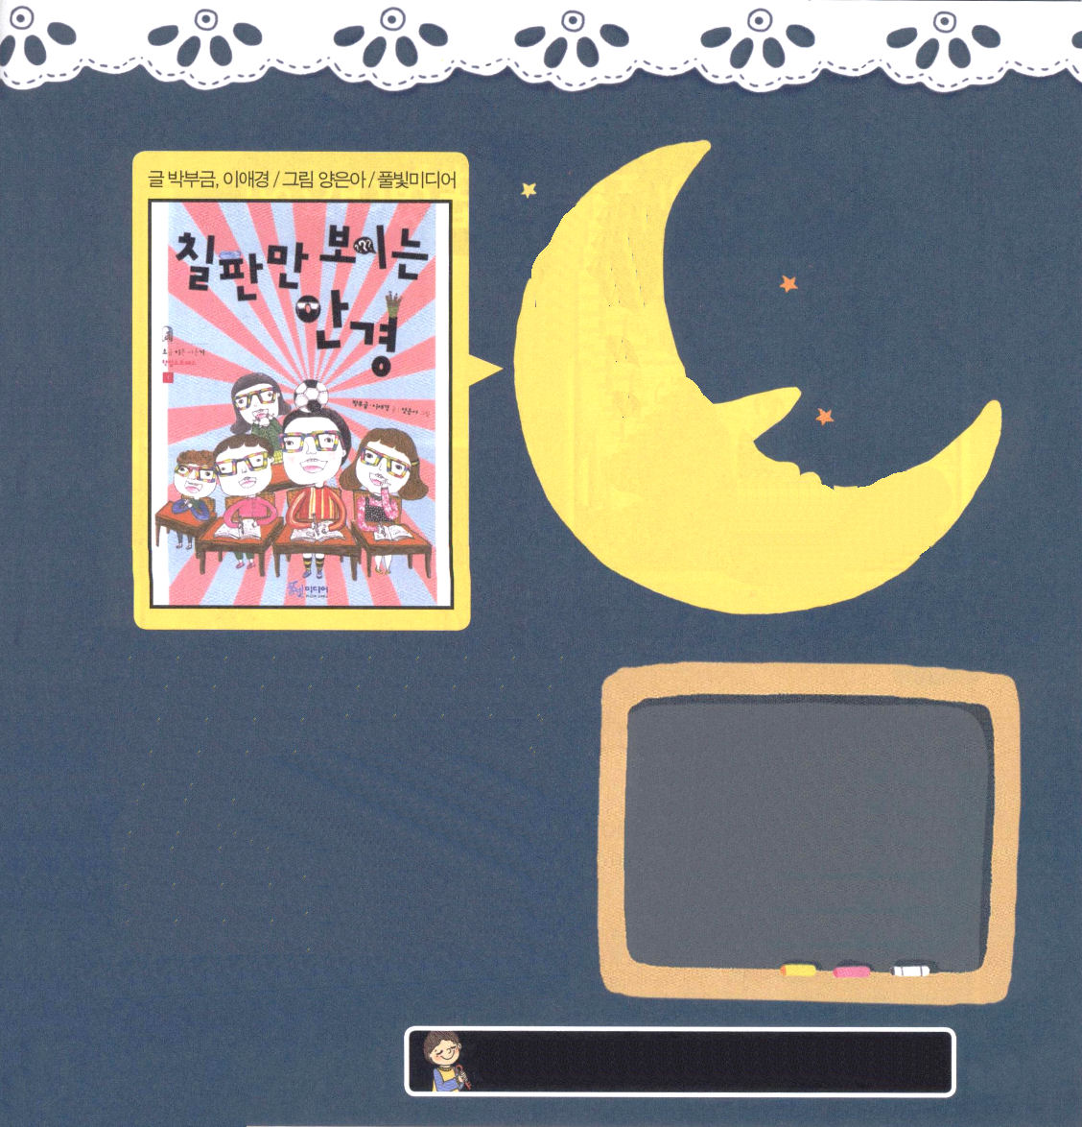
創22:13～20 アブラハムが目を上げて見ると、見よ、角をやぶにひっかけている一頭の雄羊がいた。アブラハムは行って、その雄羊を取り、それを自分の子の代わりに、全焼のいけにえとしてささげた。そうしてアブラハムは、その場所を、アドナイ・イルエと名づけた。今日でも、「主の山の上には備えがある」と言い伝えられている。 (13～14)

木曜日
月
日

ある子が生卵を食べてのどに詰まって死にそうになる体験をしました。このように死と関係した衝撃は、一生記憶に残って、日常生活に影響を及ぼします。イサクは、モリヤの山で死ぬ直前に自分の代わりに雄羊が死ぬことを体験しました。イエス様が私たちの罪を身代わりに受けて死んでくださることをあらかじめ見せられたのですが、このことがイサクに福音として刻印される瞬間でした。福音が刻印されたイサクに、神様は農作業にも百倍の祝福をくださり、泉を掘ったら泉の根源を得る祝福をくださいました。心に何が刻印されて根を下ろすかが重要です。
神様は時代ごとに福音が刻印されて体質になった人を福音運動に用いられました。福音体質!どのように作るのでしょうか。福音と伝道、勉強に答えがあります。イエス・キリストは、人に唯一のいのちです（福音）。私たちが生きる理由は人を生かすことです（伝道）。学生の伝道方法は勉強です。福音の根をすくすくとおろすほど、知恵も成績もスクスク育ちます。友だちもどんどん伝道するようになります。

ていこくれいはいに せいこうしたら
チェックしよう
がか１
きょうの
みことば
でんどう
きょうの
きょうの
いのり
いちにち １しょう かみさまの
みことばを よもう！

2011.10.06（核心訓練メッセージ）

ほんを

よもう

「勉強がよくできるようになりたいのに、集中ができないよ！」「みことばをちゃんと聞きたいのに、礼拝時間についほかのことを考える！」
こんな悩みをしたことはありますか。なやまないで。福音体質になれば、問題は解決しますよ。

「黒板だけを見るめがね」は、集中する習慣、勉強をよくする習慣を知らせてくれる本です。福音的な目で本を読んで、どのように集中する習慣を持つか考えてみましょう。

「黒板だけを見るめがね」は韓国語しかありません。日本でも集中力を高めるための本は出ていますが、児童書では見つかりませんでした。子どもが読むものとして、参考までに「勉強なんてカンタンだ！ 齋藤孝の「ガツンと一発」シリーズ 第（1）巻があります。（訳者注）

イサクのように、にをおろさせてくださり、のをくださって、がよくできるほど、にをください。イエス・キリストのおによっておいのりします。アーメン

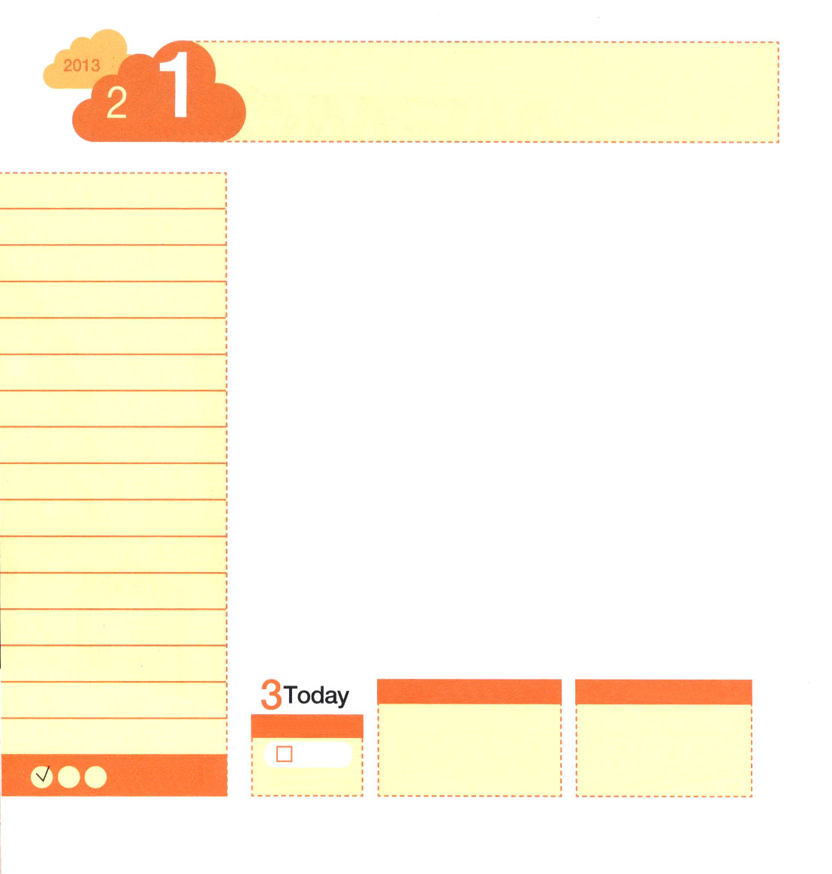

金曜日
月
日
年
Ⅲヨハネ1:2 愛する者よ。あなたが、たましいに幸いを得ているようにすべての点でも幸いを得、また健康であるように祈ります。

「手をけがしたこと」と「考えが故障したこと」のうち、どれが人により大きい影響をおよぼすのでしょうか。「足をけがしたこと」と「心や精神に傷ついたこと」のうち、どれが人にさらに怖い影響をおよぼすのでしょうか。どれほど健康なからだを持っていても、考えが故障している人は、いつも違った考えをしながら正常な生活をすることができません。比較意識と敗北意識を持って、不平不満がいっぱいな一日を送ります。いくら優れたタレントでも、精神問題を体験すれば、じっと座り込んでしまいます。また、いくら健康なからだがあって、明るい考えをしていても、たましいが死んでいるなら、結局、地獄で永遠な呪いを受けます。このように、人はからだの健康より、心と考えの健康、一歩進んでたましいの健康がさらに重要なのです。イエス・キリストを救い主として信じてたましいが健康になり、みことばを黙想して祈れば、心と考えが健康になります。運動でからだも強くして、ダビデのようにトップに向かって挑戦しましょう。

ていこくれいはいに せいこうしたら
チェックしよう
イザヤ１
きょうの
みことば
でんどう
きょうの
きょうの
いのり
いちにち １しょう かみさまの
みことばを よもう！

2012.10.07（インマヌエル教会聖日1部）
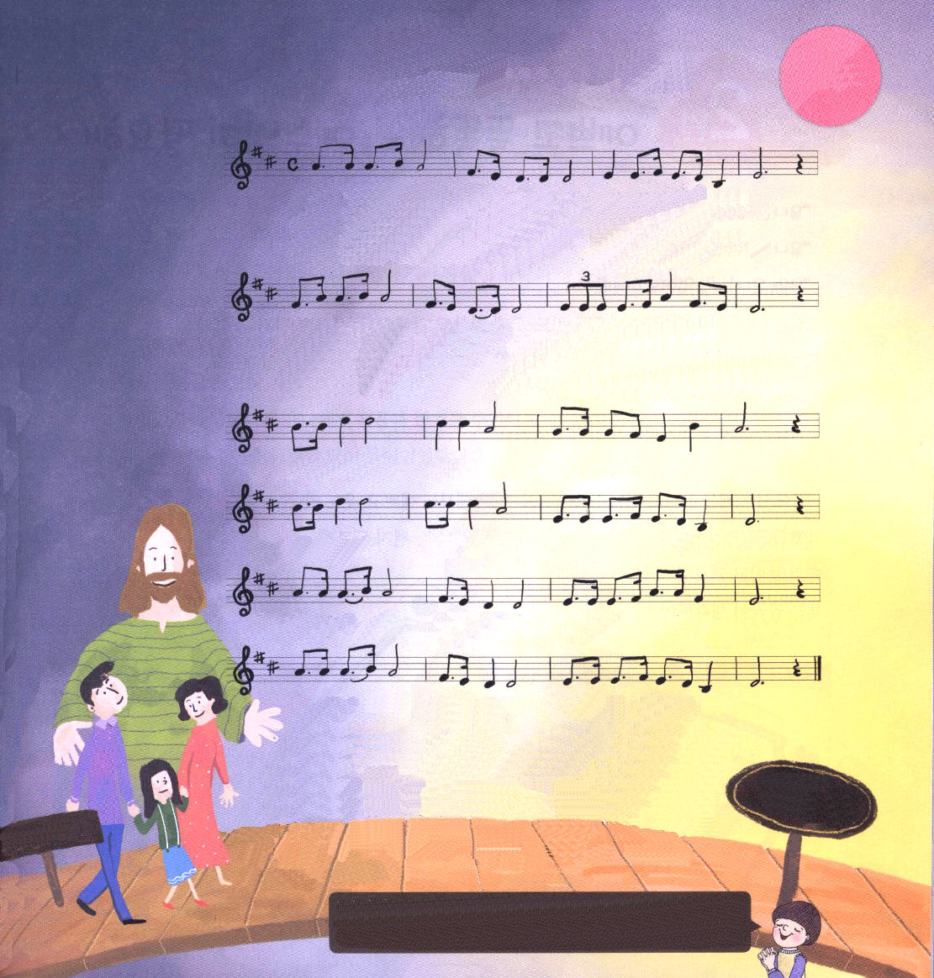

１．み しん じゃ が な ぜ ふ あん げんいんを し- れ ば
２．ぐ う ぞ う を な ぜ お がむ じょうたいを し- れ ば
３．ひ と び と が み た さ れない じ じつ を し- れ ば
４．しゅ う きょ う で す く わ れない しん り を し-れ ば

かみさまはな れ つ みび と で あ く まの こ どもに なった
こ た えー が な いー ま ま さ ま よい し ん で い く
あ く れ い に し ばら れ て し そ んま で ほろびる よ
す べ て ― が あっー て も キ リ ス ト が ありませ ん

わ た し を いかされる イエ ス さ ま しんじれ ば

か み さまの こど もで す す べ て はかい けつ です

ハ レ ルー ヤ ハ レ ル ヤ げ ん ば でつ たえ よ う

せ か い - に つ た え よ イ エ ス はキ - リ ス ト

・この曲は未信者の６つの状態についてのみことばにイ・チャンヒ牧師先生が曲をつけた賛美です。日本で伝統とされているお盆やお彼岸は、先祖に仕えるということで、サタンの働きがいちばん深刻なときです。しかし、神様の子どもには、親戚、知り合い、近所、友だちを福音で生かす祝福の機会です。すべてのたましいは、未信者状態から絶対に抜け出すことができません。しかし、福音ひとつだけで、すべての問題を解決することができるのです。福音でいのちを生かす答えを与えるレムナントになることを願います。文＿子ども賛美作家チェ・スジン講道師

はののどんなことよりも、がいちばんです。のためにはだれよりもなレムナントです。をしてがをけてくださり、ダビデのようにいつもトップにかってさせてください。イエス・キリストのおによっておいのりします。アーメン

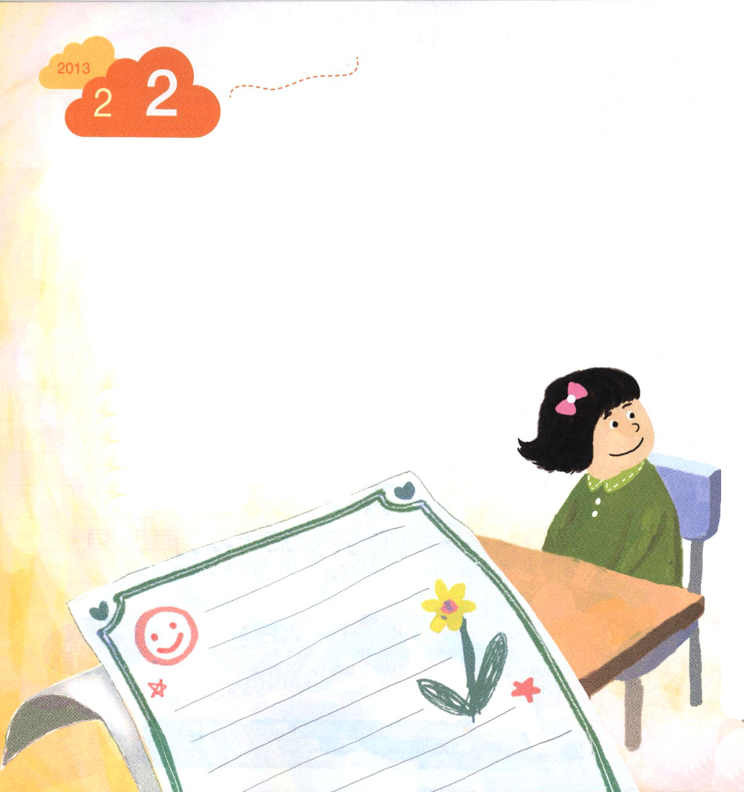
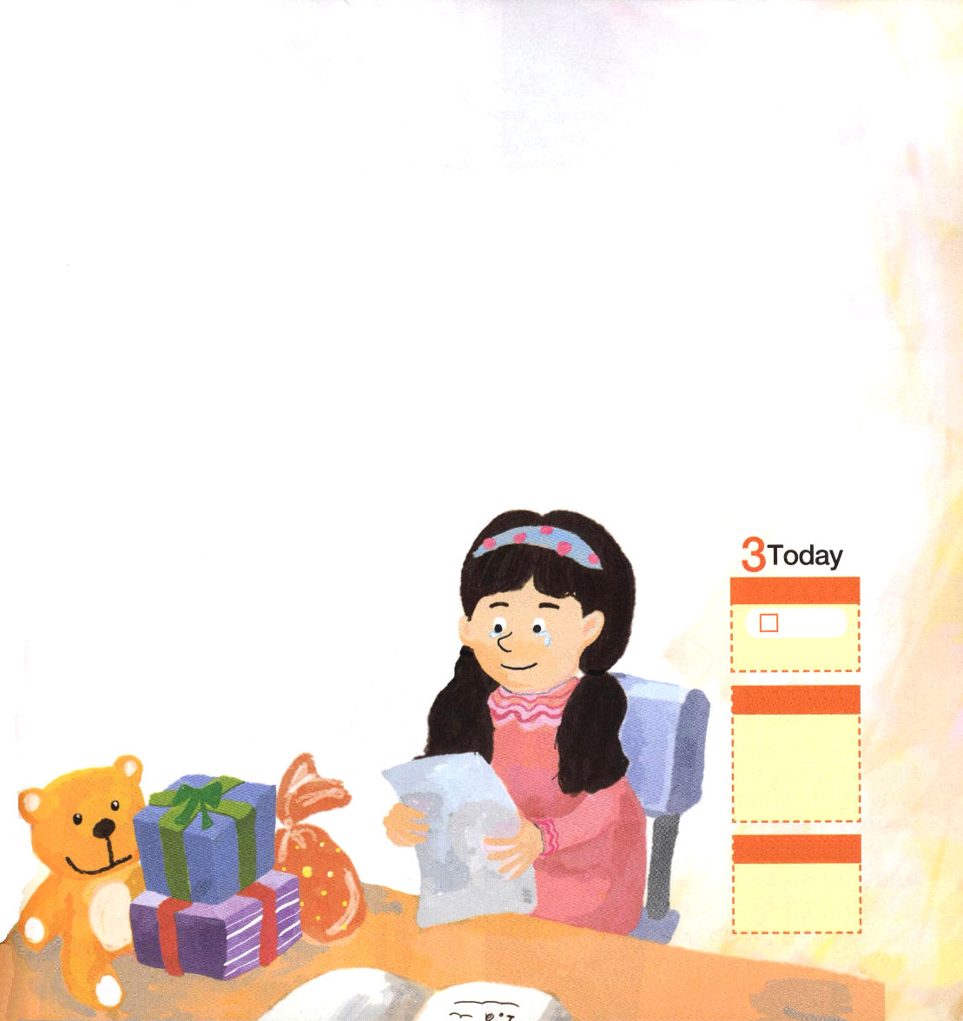
土曜日
月
日
年

「ユナちゃんは、英語がよくできるんだな」
「ユナちゃんは、楽器もよく演奏できるよ」
「うぁ、ユナちゃんは、なにを着てもかわいい！」
同じクラスのユナは、顔もかわいくて背も高くて、勉強もよくできます。チエは、ユナがうらやましかったのですが、ちょっとねたましかったのです。チエは背も低くてぽっちゃりとして、成績も良くなかったのです。
「あぁあ、なんで私はこんなによいところがないのかな」
チエは、ひとりでぶつぶつ言って寝ました。

夢でチエはユナに会いました。ユナは、夢の中でもかわいくて、
服もすてきで、勉強もよくできました。しかし、ユナは笑って
いませんでした。なぜかわからないのですが、悲しいように
見えて苦しそうに見えました。夢から覚めてチエは、
よく考えてみました。

「夢の中のユナちゃんも、かわいくてすてきだったのに、なんであんなに悲しそうな顔に見えたのかな」

チエはユナを観察し始めました。ユナは友だちの前では、たのしく幸せそうに見えたのですが、一人でいるときは表情が堅かったのです。チエは、ユナにはだれも知らない悩みがあると思いました。そして、しばらくしてユナの誕生日になりました。
「ユナちゃん、誕生日おめでとう」
チエはユナのために小さいプレゼントときれいにおりたたんだ手紙を準備しました。ユナの机に積まれたプレゼントを見たら自分のプレゼントがみすぼらしいと思えたのですが、それでも重要なのは手紙の内容だったので、堂々とユナにプレゼントと手紙を渡しました。その手紙の中には誰も知らないユナの悩みを解決する答えが入っていたのでした。

でんどう
きょうの
きょうの
いのり
イザヤ２
きょうの
みことば
いちにち １しょう かみさまの
みことばを よもう！

